PROGRAMA DE ACTIVIDADES
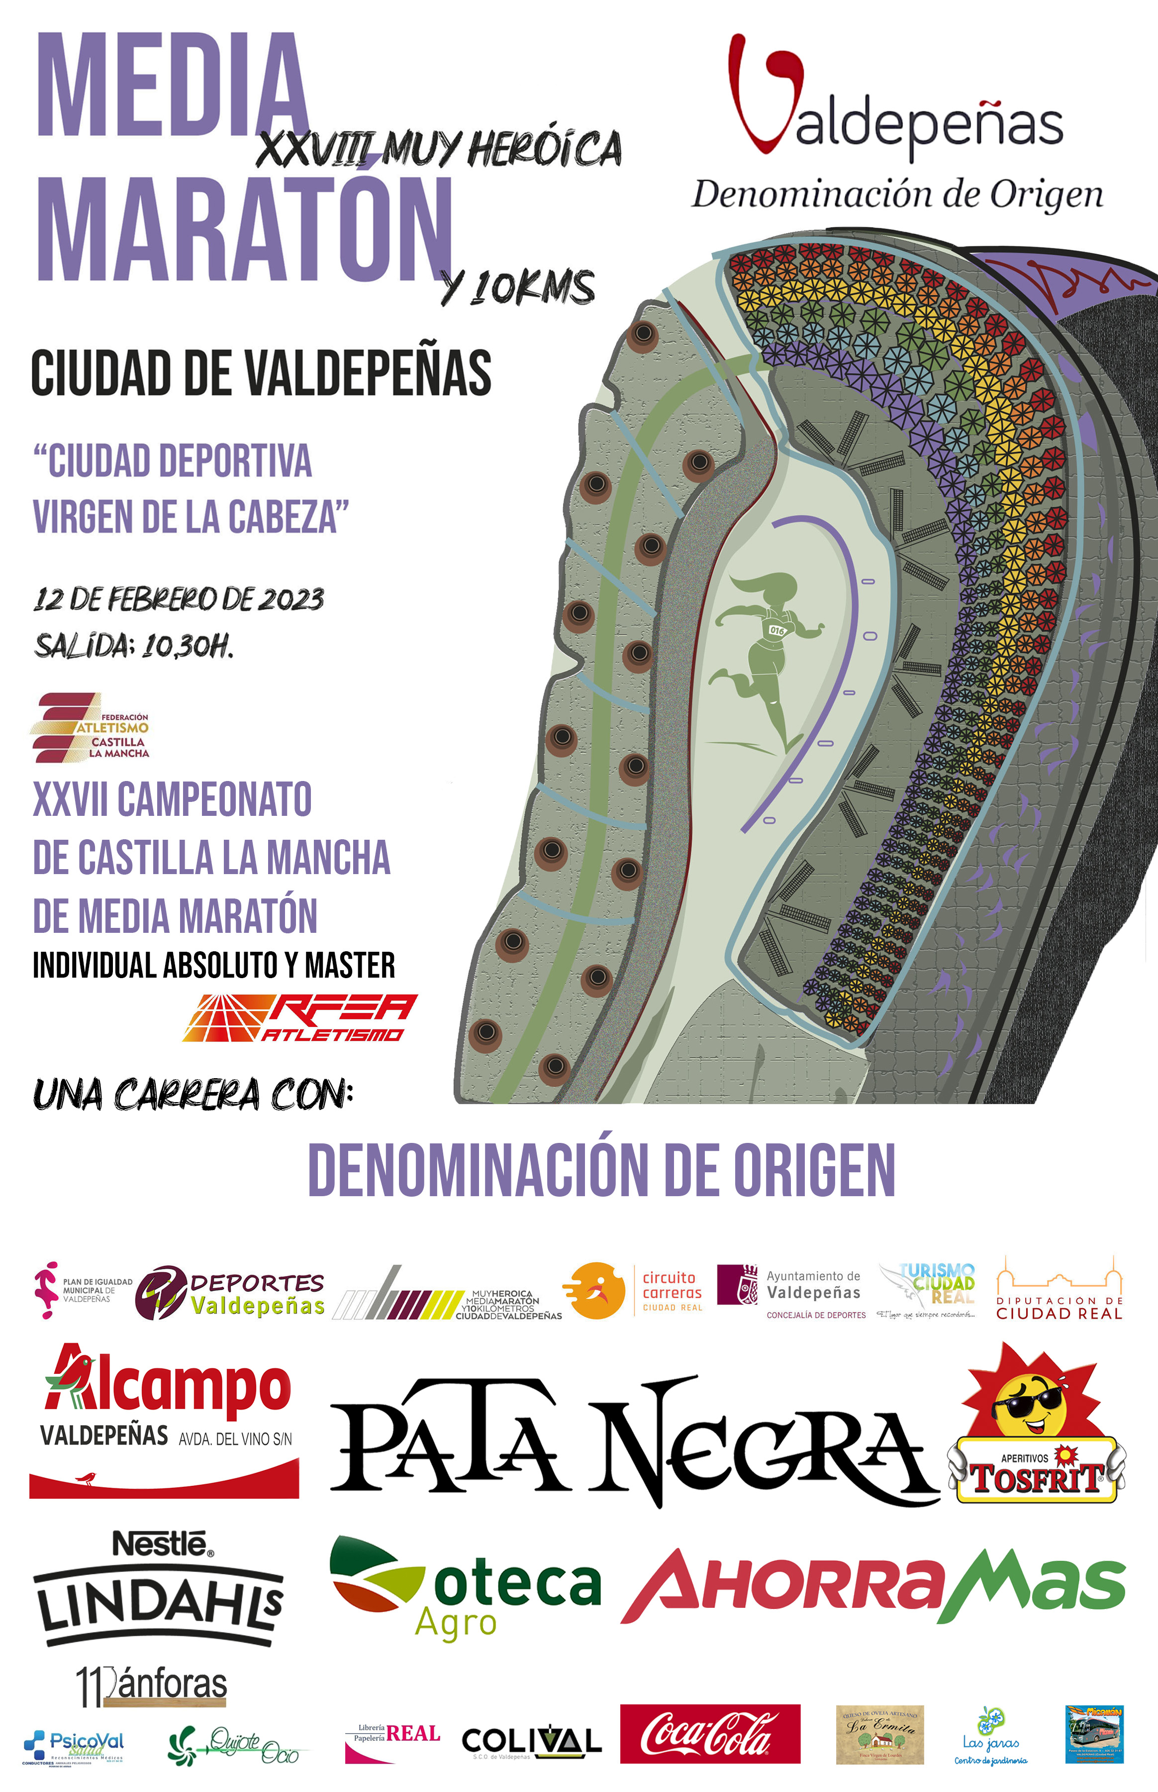
Como alternativa para las personas que visiten nuestra Ciudad durante el fin de semana, la Concejalía de Deportes, en colaboración con distintas empresas y entidades de la localidad, ofrecen distintas actividades con el fin de conocer los entresijos de las bodegas de Valdepeñas, el patrimonio artístico y cultural de la Ciudad.

CATAS DE VINO COMENTADAS

VISITA GUIADA AL MUSEO DEL VINO

PARQUE ARQUEOLÓGICO “CERRO DE LAS CABEZAS”

VISITA GUIADA POR LA CIUDAD DE VALDEPEÑAS

CARRERA POR LA IGUALDAD Y EL JUEGO LIMPIO

SERVICIO DE GUARDERÍA

HEROES ANÓNIMOS

RESTAURANTES Y ALOJAMIENTOS



SÁBADO, 11 DE FEBRERO

12.00 HORAS

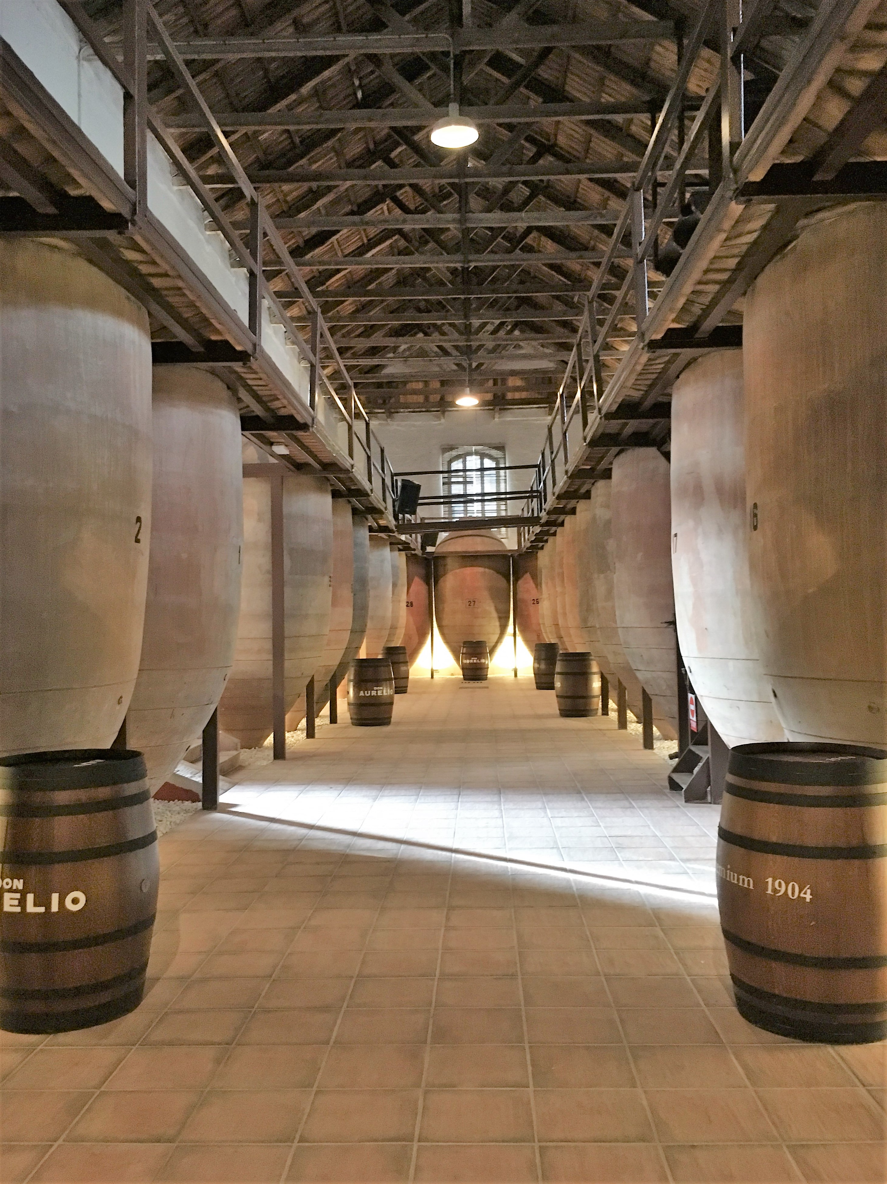
BODEGAS NAVARRO LÓPEZ

Calle Real, nº 84

Visita y degustación
Incluye:
- Visita a las antiguas bodegas Navarro López, donde se explicarán las principales técnicas de elaboración y conservación de nuestros vinos.
- una cata degustación comentada de 2 vinos Navarro López.
- La duración aproximada será de 120 minutos.

- Aforo máximo: 20 personas
RESERVAS:
ATLETAS: Gratis
ACOMPAÑANTE: 12 €
enoturismo@navarrolopez.com
teléfono: 926 32 36 26 (hasta el 10 de febrero)

SÁBADO, 11 DE FEBRERO

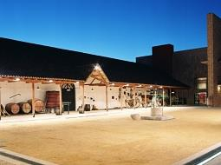
17.00 A 20.00 HORAS

MUSEO DEL VINO

Calle Princesa, nº 39

18.00 HORAS Visita guiada.
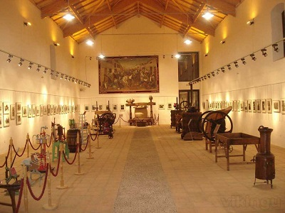
El Museo del Vino permite al visitante conocer la evolución en las prácticas culturales de la vid y la elaboración del vino, a través de su edificio monográfico, de forma didáctica e interactiva.
- Alzado sobre la antigua bodega de Leocadio Morales, una de las que más intensamente vivió el auge comercializador y exportador de los caldos de Valdepeñas a comienzos del siglo pasado, el Museo del Vino acoge toda la historia y tradición de la Denominación de Origen "Valdepeñas", centrando sus esfuerzos en reflejar ese trasiego hacia la calidad, iniciado en la década de los años setenta, desembocando en "La Nueva Generación de Vinos de Valdepeñas". Esto queda patente en la propia estructura del edificio, de estilo funcionalista, que, como un gran monolito en su fachada, irrumpe encastrado en una típica bodega valdepeñera.

- RESERVAS: (hasta 10 de febrero). Máximo para visita 35 personas
- (ATLETA + ACOMPAÑANTE)
- deportes@valdepenas.es
- teléfono 926 311 864 (horario de mañanas de lunes a viernes).

SÁBADO, 11 DE FEBRERO

PARQUE ARQUEOLÓGICO “CERRO DE LAS CABEZAS”

Autovía de Andalucía, km. 207.700. Salida 208

HORARIO ESPECIAL DE APERTURA: DE 16.00 A 18.00 HORAS

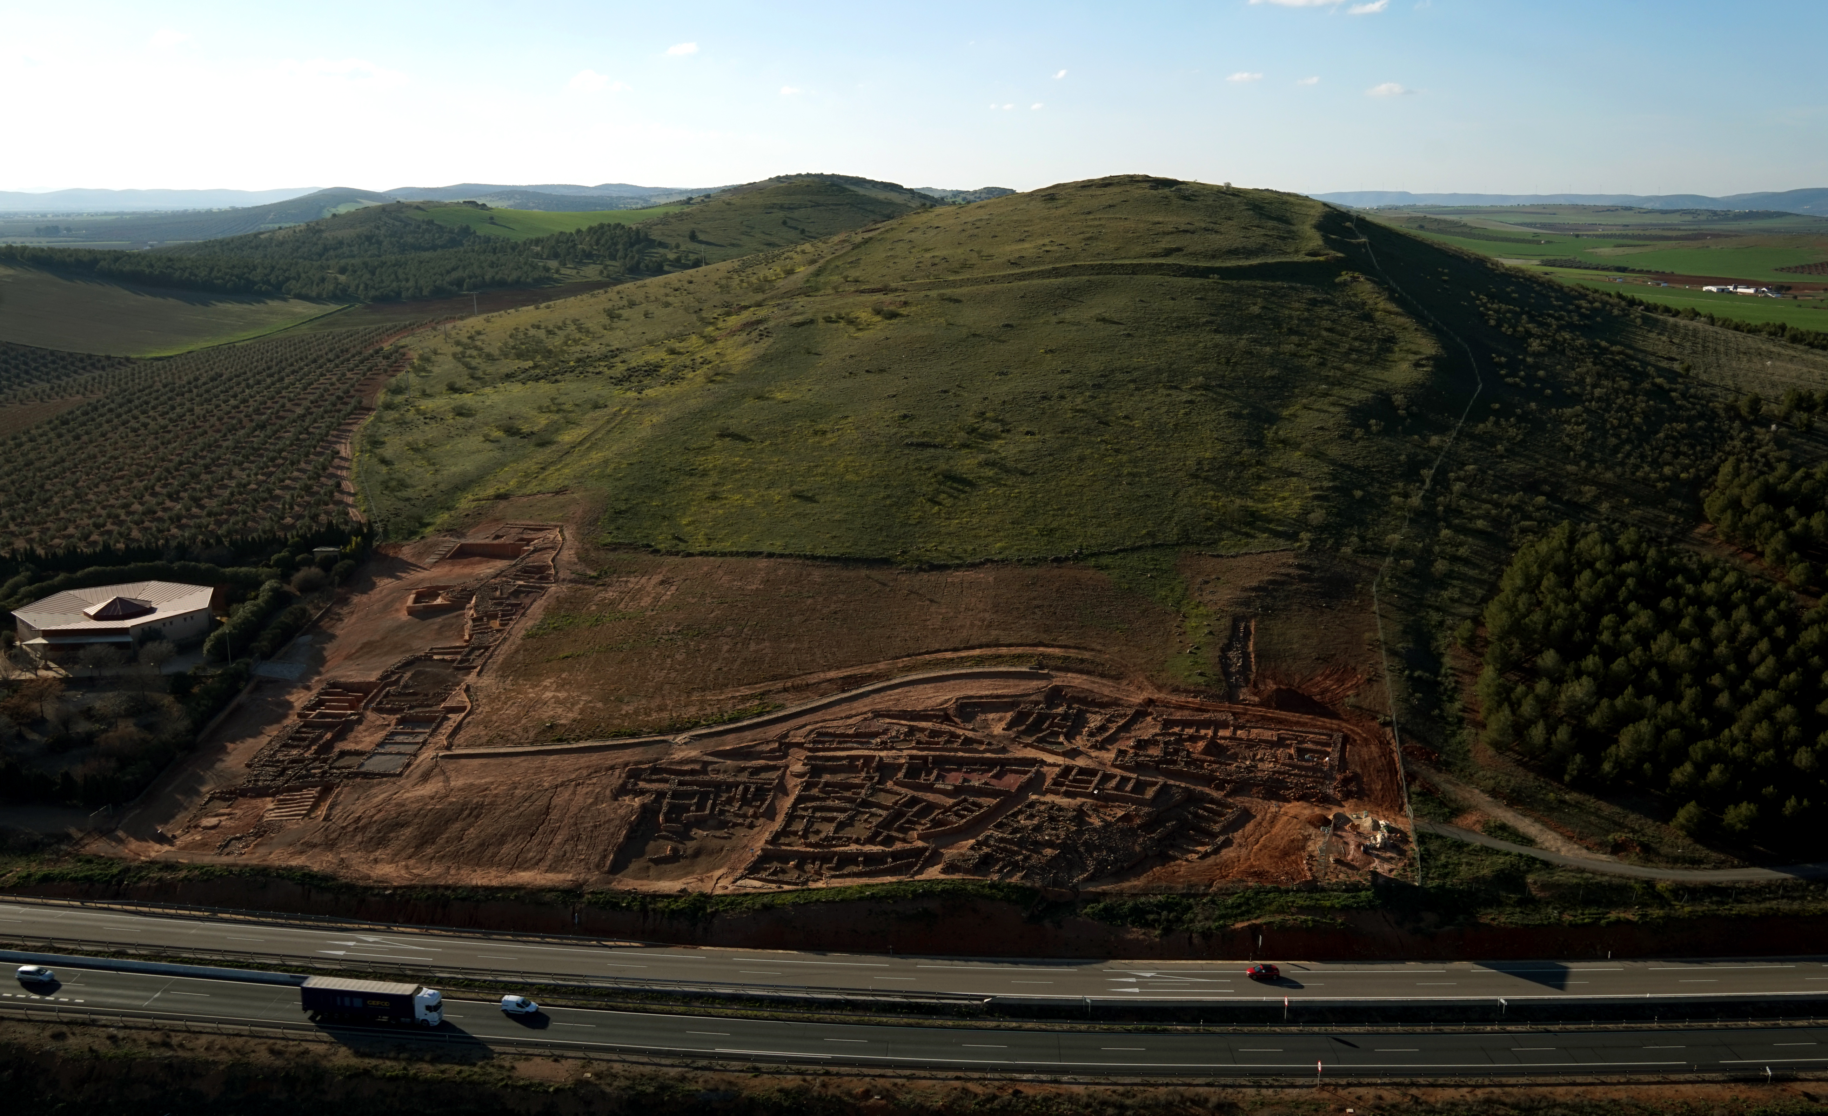
Situado en el término municipal de Valdepeñas, C. Real, el “Cerro de las Cabezas” se localiza en el Km 207,700 de la Autovía Madrid Cádiz, salida 208.
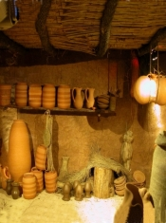
El municipio de Valdepeñas está situado en el SO de la provincia de Ciudad Real. Su nombre significa "valle de peñas", por estar situado en un amplio meandro del río Jabalón rodeado de las estribaciones de Sierra Morena, que marcan el límite Sur de la llanura manchega.
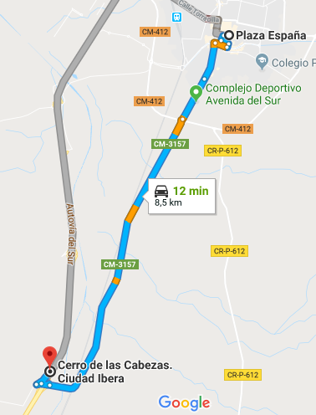
El yacimiento arqueológico se ubica en un Cerro de 805 m. y se extiende a lo largo de su ladera hasta unirse con el río Jabalón.
RESERVAS VISITA GUIADA GRATUITA
(hasta 10 de febrero):
(ATLETA + ACOMPAÑANTES)
deportes@valdepenas.es
teléfono 926 311 864 (horario de mañana de lunes a viernes).

SÁBADO, 11 DE FEBRERO

17:00 HORAS 1º GRUPO / 18:00 HORAS 2º GRUPO

GRATUITAS

VISITA GUIADA POR VALDEPEÑAS

PUNTO DE ENCUENTRO: PLAZA DE ESPAÑA, JUNTO A LA FUENTE
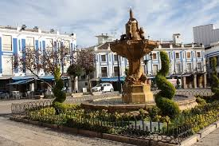
Visitas guiadas por las distintas zonas que conforman la Ciudad, visitando la Plaza de España, Iglesia de la Asunción de Ntra. Sra. (exterior), Plaza de la Constitución, Museo Municipal .

RESERVAS VISITAS GUIADAS:
(ATLETA + ACOMPAÑANTES)
hasta 10 de febrero
deportes@valdepenas.com
teléfono 926 311864 (horario de mañana de lunes a viernes).
Grupo mínimo de 10 personas.
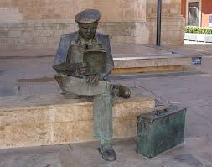

CARRERA POR LA IGUALDAD Y EL JUEGO LIMPIO

SÁBADO, 11 DE FEBRERO

17.00 HORAS
Como complemento al evento deportivo anual más destacado de nuestra Ciudad, la Muy Heroica Media Maratón “Ciudad de Valdepeñas”, y con el fin de promover la práctica del Deporte en Edad Escolar el Atletismo en las categorías inferiores, la Concejalía de Deportes del Excmo. Ayuntamiento de Valdepeñas, organiza la Carrera del Juego Limpio y la Igualdad en la Ciudad Deportiva “Virgen de la Cabeza” (Avenida del Sur, s/n). La inscripción para estas categorías será gratuita, realizándose en las mesas que se habilitarán para ello, de 16’00 a 16’45 horas, en la Ciudad Deportiva “Virgen de la Cabeza”.

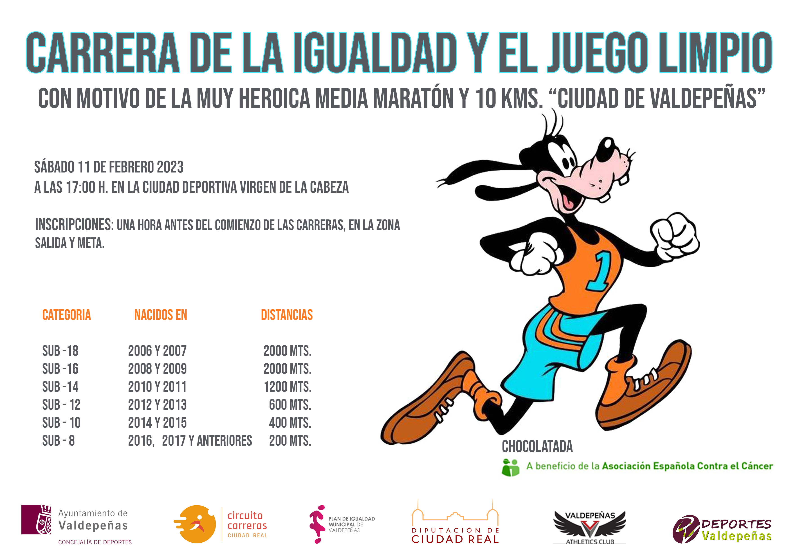

SERVICIO DE
GUARDERÍA

DOMINGO, 12 DE FEBRERO

DE 9.30 A 14.00 HORAS

Ciudad Deportiva “Virgen de la Cabeza”. Avenida del Sur, s/n

La Concejalía de Deportes, en colaboración con la empresa local Quijote Ocio, pone a disposición de los/as participantes en la Muy Heroica Media Maratón “Ciudad de Valdepeñas” y 10 kms. un servicio de guardería para los/as más pequeños/as, con el fin de que puedan permanecer en el recinto de la ciudad deportiva durante el desarrollo de las pruebas deportivas.
El recinto, situado en el entorno del pabellón Polideportivo contará con hinchables y juegos infantiles, atendido por monitores/as.

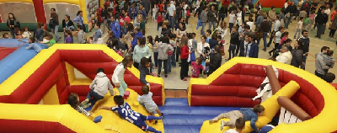

HEROES ANÓNIMOS

SÁBADO 10 DE 18.00 A 20.00 Y

DOMINGO, 11 DE FEBRERO ANTES DE LA CARRERA

Ciudad Deportiva “Virgen de la Cabeza”. Avenida del Sur, s/n

Previamente a la celebración de la XXVIII Muy Heroica Media Maratón y 10 k. “Ciudad de Valdepeñas”, la empresa ESSCAM, en colaboración con la Concejalía de Deportes, realizarán charlas de RCP y podrán practicar con el maniquí. Más información en sobre Héroes anónimos en : http://www.heroes-anonimos.com/




ACTIVIDAD PATROCINADA POR:

ALOJAMIENTOS
Y
RESTAURANTES

Valdepeñas cuenta con una importante red de alojamientos y restaurantes para ofrecer a los/as visitantes una estancia confortable y gastronómicamente interesante durante el fin de semana de la celebración de la XXVIII Muy Heroica Media Maratón y 10 k. “Ciudad de Valdepeñas”.
En el siguiente enlace puede encontrar toda la información:

http://www.valdepenas.es/VLDSedeWeb/Modulos/VLDPortalTuris.nsf/1C95EB02AD93F266C12580840056E75F/$FILE/Plano%20digitalizado%20alojamientos%20y%20restaurantes%202018.pdf?OpenElement

Más información sobre Valdepeñas en:

www.valdepeñas.es



PATROCINADORES LOCALES




Entidades patrocinadoras y colaboradoras del
Circuito de Carreras Populares de Ciudad Real

